2011年全国初中数学竞赛试题（福建赛区）
考试时间：2011年3月20日9：30——11：30 满分：150分
答题时注意：
1、用圆珠笔或钢笔作答；
2、解答书写时不要超过装订线；
3、草稿纸不上交。
一、选择题（共5小题，每小题7分，共35分。每道小题均给出了代号为A、B、C、D的四个选项，其中有且只有一个选项是正确的。请将正确选项的代号填入题后的括号里，不填、多填或错填都得0分）
1、设，则代数式的值为（ ）
A、0 B、1 C、﹣1 D、2
2、对于任意实数a, b, c, d, 定义有序实数对（a, b）与(c, d)之间的运算“△”为：（a, b）△（c, d）＝（ac+bd, ad+bc）。如果对于任意实数u, v,都有（u, v）△（x, y）＝（u, v）,那么（x, y）为（ ）
A、（0, 1） B、（1, 0） C、（﹣1， 0） D、（0, ﹣1）
3、已知A，B是两个锐角，且满足，，则实数t所有可能值的和为（ ）
A、 B、 C、1 D、
4、如图，点D、E分别在△ABC的边AB、AC上，BE、CD相交于点F，设，，，，则与的大小关系为（ ）
A、﹤
B、＝
C、﹥
D、不能确定
第4题图

5、设，则4S的整数部分等于（ ）
A、4 B、5 C、6 D、7
二、填空题（共5小题，每小题7分，共35分）
6、两条直角边长分别是整数a, b（其中b<2011），斜边长是b+1的直角三角形的个数为 .
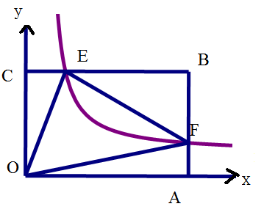
7、一枚质地均匀的正方体骰子的六个面上的数字分别是1,2,2,3 ,3,4；另一枚质地均匀的正方体骰子的六个面上的数字分别是1,3,4,5,6,8。同时掷这两枚骰子，则其朝上的面两个数字和为5的概率是 .
8、如图，双曲线 （）与矩形OABC的边BC， BA分别交于点E， F， 且AF＝BF，连结EF，则△OEF的面积为 .

9、⊙O的三个不同的内接正三角形将⊙O分成的区域的个数为 .
10、设四位数满足，则这样的四位数的个数为 .
三、解答题（共4题，每题20分，共80分）
11、已知关于x的一元二次方程的两个整数根恰好比方程的两个根都大1, 求的值.

12、如图，点H为△ABC的垂心，以AB为直径的⊙和△BCH的外接圆⊙相交于点D， 延长AD交CH于点P， 求证：点P为CH的中点.

13、若从1,2,3,…，n中任取5个两两互素的不同的整数，，，，， 其中总有一个整数是素数，求n的最大值.

14、如图，△ABC中，∠BAC＝60°,AB＝2AC. 点P在△ABC内,且PA=, PB=5, PC=2, 求△ABC的面积.

